Муниципальное бюджетное дошкольное образовательное учреждение «Детский сад № 25» пгт.Сибирцево

Проект по приобщению детей к истокам русской национальной культуры «Русская душа»

Воспитатель: Мерзлякова Евгения Владимировна

Информационная карта проекта

Проект «Русская душа».
Вид проекта : среднесрочный, групповой, познавательно- творческий.
Продолжительность: 1 месяц
Участники: дети старшей группы, воспитатели, музыкальный руководитель, родители.
Проблема: отсутствие интереса у старших дошкольников к изучению культурных традиций своего народа.
Актуальность: Приобщение и погружение детей в русскую культурную традицию - залог их психического здоровья. Традиции - хранители народной культуры, заветов народа .
К сожалению, сейчас на нас и наших детей обрушился поток западной культуры. Нельзя прерывать связь времён и поколений. Чтобы не исчезла, не растворилась в неотразимой Вселенной душа русского народа, так же, как встарь, должны наши дети быть участниками традиционных на Руси православных праздников, так же, как раньше радоваться Рождеству и Святкам, Масленице петь песни, водить хороводы, играть в любимые народом игры.
Чтобы семья стала крепкой и дружной ей нужны добрые традиции, связанные с народными праздниками и обычаями русского народа,
К народным традициям относятся праздники, обряды, обычаи, игры.
В качестве основных средств воспитания народная педагогика использует: песни, фольклор, сказки, пословицы, поговорки, праздники.
Именно они раскрывают содержание воспитания и обучения детей. основные нравственные правила и идеалы, понимание добра и зла, нормы общения и человеческих отношений, отражают мировоззрение человека через мифологию, религию, предания и поверья.
Благодаря им раскрываются эстетические воззрения народа, они украшают повседневную жизнь, труд и отдых.
Цель: Знакомство, уточнение и расширение представлений о национальной культуре, традициях и обычаях русского народа.
Формирование у детей дошкольного возраста «базиса культуры» на основе ознакомления с бытом и жизнью родного народа, его характером, присущими ему нравственными ценностями, традициями, особенностями культуры
Задачи:
Образовательные:
-Знакомить детей с традициями и обычаями русского народа, расширять представления об уже знакомых традициях и обычаях.
- Знакомить с историей возникновения народных праздников, с их национальными особенностями
-Продолжать знакомить детей с русскими народными песнями и плясками.
-Расширять представления о разнообразии народного искусства, художественных промыслов (различные виды материалов, разные регионы нашей страны;
Развивающие
- Развивать познавательные интересы, любознательность, наблюдательность.
- Развивать связную речь, активизировать словарь детей пословицами, поговорками, прибаутками, скороговорками.
- Содействовать развитию у ребёнка памяти, логического мышления и творческого воображения,
- Развивать диалогическую речь, умение использовать в речи образные слова и выражения.
Воспитательные:
- Воспитывать уважительное отношение к национальной культуре русского народа, к ее обычаям и традициям.
-Воспитывать любовь к искусству родной страны; любовь и бережное отношение к произведениям искусства.
- Воспитывать интерес и любовь к русской национальной культуре, народному творчеству, обычаям, обрядам, народным праздникам и играм.

Цели и задачи по теме: «Народная культура и традиции» по образовательным областям.
Познавательное развитие (ознакомление с окружающим миром):  Знакомство детей с народными традициями и обычаями. Расширение представлений об искусстве, традициях и обычаях народов России. Продолжение знакомства с народными песнями, плясками. Воспитывать интерес к истории и народному творчеству, уважение к его традициям. Продолжать формировать представления о чередовании времен года, частей суток. Учить устанавливать причинно-следственные связи между природными явлениями. Показать взаимодействие живой и неживой природы. | Социально-коммуникативное развитие: Продолжать воспитывать дружеские взаимоотношения между детьми ,развивать умение самостоятельно объединяться для совместной игры и труда, договариваться, помогать друг другу. Закреплять умение самостоятельно и быстро одеваться и раздеваться, поддерживать порядок в своем шкафу. Закреплять умение без напоминания помогать готовить материалы к занятию, без напоминания убирать свое рабочее место. Продолжать воспитывать трудолюбие, добросовестно выполнять обязанности дежурных по столовой, полностью сервировать столы  Прививать детям интерес к труду в природе, привлекать их к посильному участию на участке.
Художественно-эстетическое развитие: Рисование. Расширять знания о видах декоративно-прикладного искусства. Учить видеть особенности хохломской росписи. Продолжать учить композиции узора: изображать закругленную ветку с ягодками, рисовать узор на разных фонах: красном, черном, желтом; в соответствии с фоном подбирать краски для узора.  Лепка. Продолжать учить создавать композицию ,планировать свою работу. Развивать навыки разминания и размазывания пластилина по картону для создания необходимого фона композиции; раскатывания для создания ягод; примазывания для прикрепления элементов композиции к картону. Аппликация. Продолжать развивать навыки создания узора на квадрате с использованием известных элементов народных росписей, геометрических растительных орнаментов. Самостоятельно придумывать композицию, узор, выбор цвета, заполнять орнаментом весь лист. | Речевое развитие: Совершенствовать фонетическое восприятие, умение определять количество и последовательность слов в предложении. Продолжать работу над смысловой стороной. Познакомить детей с новой сказкой, продолжать учить понимать ее содержание, характеризовать героев. Учить детей отвечать на вопросы по содержанию распространенными предложениями, учить употреблять формы повелительного наклонения  Развивать внимание, совершенствовать отчетливое произнесение слов, память, интонационную выразительность речи.  Воспитывать интерес к книге, к ее художнику-иллюстратору. Активизировать словарь детей прилагательными. Продолжать учить детей запоминать короткие стихи.
Физическое развитие:
Через подвижные народные игры развивать у детей такие физические качества как быстрота, ловкость, глазомер. Воспитывать желание использовать народные игры в повседневной жизни.
На примере былинных богатырей формировать представления о здоровом образе жизни, важности закаливания, занятий спортом.

Формы организации деятельности | Содержание
Совместная с детьми и самостоятельная детская деятельность
НОД
Беседы | Беседа «Что мы знаем о народных праздниках?»  Беседа «Знакомство дошкольников с бытом и традициями русского народа».  • «Краса ненаглядная»;  • «Чудо - чудное, диво - дивное»;  • «Золотые руки мастеров»;
Чтение художественной литературы | Стихи « Золотая хохлома» Н.Глазков;  « Хохломская роспись- алых ягод россыпь»;  чтение русской народной сказки «Гуси – лебеди», «По - щучьему велению», «Иван – царевич и серый волк», «Лисичка – сестричка и волк», « Сивка – бурка», «Царевна – лягушка», «Хаврошечка», «Волк и семеро козлят», Былины : « Илья Муромец», « Илья Муромец и Соловей – разбойник», « Алеша Попович и Тугарин», «Добрыня Никитич», « Отчего перевелись витязи на Руси».
Организация праздников и развлечений | « В гостях у сказки» обыгрывание сказки « Волк и семеро козлят», развлечение « Веселые посиделки», праздник «Масленица», праздник « Встреча весны».
Игровая деятельность | народные игры «Горелки», «Лапта», «Мушка», «Логово», «Ловишки»,  подвижные игры «Колечко», «Соломинки», «Третий лишний»  печатные « Собери коврик», « Собери матрешку»  дидактические « Четвертый лишний», «Узнай элементы узора»
Музыкальная деятельность | -разучивание и исполнение попевок, потешек, закличек, колядок, хороводов, игр с пением;  -инсценирование песен; -игра на народных инструментах
Просмотр видеофильмов | «Ремесло87: Хохлома»
Речевая деятельность | разучивание потешек, дидактические игры «Продолжи пословицу», «Загадки», «Вставь слово»  Рассказывание сказок по ролям.  «Викторина «Русские посиделки».
Продуктивная творческая деятельность | • «Хохломская роспись» -деревянные ложки, доски;  Лепка и раскрашивание «Конь», «Барышня» (дымковская игрушка);  Самостоятельная деятельность - рисование « Укрась наряд матрешки»  Раскраски, трафареты на тему «Русские народные художественные промыслы».
Работа с родителями
Совместная детско-родительская деятельность | экскурсия в историко-краеведческий музей с. Черниговка Черниговского района; участие в праздниках и развлечениях;
Информационно - просветительская работа | индивидуальные беседы;  консультации; • «Во что играли наши бабушки»  • «Народные традиции и праздники»  • «Потешки, прибаутки, колыбельная для малышей»  • «Сказки, рассказанные на ночь»  информационные памятки; анкетирование
В результате реализации проекта:
-пополнена и обновлена развивающая предметно-пространственная среда (Уголок русской избы, центры краеведения в группах, изготовлены атрибуты к играм, народные костюмы);
-создана картотека русских народных игр;
-собран сборник сценариев развлечений и народных праздников;
-проведены календарные народные праздники:
-родители принимали активное участие в подготовке и проведении праздников;
-по результатам анкетирования родители стали чаще посещать вместе с детьми фольклорные концерты и мероприятия;
-проведена экскурсия в историко- краеведческий музей с.Черниговка Черниговского района;

Оценка эффективности реализации проекта
Для оценки результативности работы по теме проекта применялись следующие критерии
Критерии
1. Дети знают и рассказывают русские народные сказки, формы малого фольклора
2. Дети знают и называют элементы русского народного костюма.
3. Дети знают содержание русских народных песен, хороводов, игр, включают их в свою самостоятельную и игровую деятельность.
4. Дети знают народные праздники, их содержание, традиции празднования.
5. Дети знают народные промыслы, ремёсла (хохлома, городец, вышивка, вязание, шитьё).
6. Дети активно высказываются по теме проекта.
7. Дети поют народные песни, водят хороводы.
8. Умеют отгадывать загадки.
9. Используют в активной речи пословицы, поговорки, считалки.
10. Дети с удовольствием участвуют в продуктивной деятельности по теме проекта.

Вывод: По результатам проведенной по данным критериям диагностики на начало темы 7 детей владели достаточными представлениями и знаниями по теме, к концу темы количество таких детей составило 23 человека. Данные диагностики говорят об успешном усвоении детьми материала проекта.
Дети проявляют устойчивый интерес к истории своего народа, его прошлому, к народным промыслам, а также любовь и заботу о старшем поколении, не только правильно называют предметы быта старины, но и понимают их назначение; правильно называют виды народного декоративно-прикладного искусства и знают особенности того или иного промысла; умеют передавать свои знания о промыслах в разных видах продуктивной деятельности (рисование, лепка, аппликация); правильно называют членов своей семьи и определяют родственные отношения, используют в повседневной жизни различные виды устного народного творчества (потешки, частушки, пословицы, поговорки и т.д.).
- Таким образом, последовательная система работы даёт устойчивый положительный результат в формировании у детей интереса к народной культуре

Список, используемой литературы:

1 | Веракса Н.Е., Веракса А.Н. Проектная деятельность дошкольников. Пособие для педагогов дошкольных учреждений. – М.: Мозаика-синтез, 2008. – 112 с.
2 | Грибовская А. А. Обучение дошкольников декоративному рисованию, лепке, аппликации. – М. : Скрипторий, 2008.
3 | Декоративно-прикладное искусство детям». Дошкольное воспитание № 3–1997, с. 21.
4 | Князева О. А., Маханева М. Д. Приобщение детей к истокам русской народно культуры. – СПб. : Акцидент, 1997.
5 | Косарева В.Н. «Народная культура и традиции».
6 | Маханёва М.Д. «Театрализованные занятия в детском саду».
7 | Н.Б.Халезонова Народная пластика и декоративная лепка в детском саду: Пособие для воспитателя.- М.: Просвещение, 1984.- 112с., ил.
8 | «От рождения до школы». Основная общеобразовательная программа/ под редакцией Н. Е. Вераксы, Т. С. Комаровой, М. А. Васильевой. Мозаика-Синтез, М.:2015
9 | Попова Т. А., Интегрированные циклы занятий по приобщению к русской народной культуре. Для занятий с детьми 4–5 лет — Мозаика-Синтез. — 2010г.
10 | Романова А. Ф. Народные промыслы. — 2003 г.
11 | Русские народные сказки. – М.: ОЛМА Медиа Групп , 2014. – 448с.:ил.
12 | Учебно- методическое пособие для воспитателей, учителей начальной школы, педагогов дополнительного образования и родителей. Автор: Лыкова И.А. доктор педагогических наук, художник Грушина Л.В.ООО Издательский дом «Цветной мир»,2011
Приложение 1.
Консультация для родителей «Весенние праздники народного календаря»
Что представляет собой наше наследие – традиционная отечественная культура? Первая ее ступень – культуры, созданные народами российской земли. Россия – родина многих народов, поэтому в основе отечественной культуры лежит многообразие народных культур.
Народная культура несет в себе мудрые истины, дающие образец отношения к природе, семье, роду, Родине.
В народных традициях отмечено участие детей в ритуалах осеннего заговенья, зимних святок, Масленице, встрече весны и т.д. Детские праздники проходили как бы параллельно со взрослыми, дети подражали взрослым и все же это был другой мир праздника, отличный от взрослого.
Заканчивалась холодная зима с шумными рождественскими праздниками, с широкой Масленицей, наступал великий пост и жизнь взрослых была подчинена строгому распорядку, где веселью и праздникам отводилось очень мало времени.
В первых весенних праздниках принимали участие в основном дети. Это обрядовый праздник «Сороки» - праздник прилета птиц, где детям отводилась главная роль – они пели заклички-веснянки, бегали с криками, смехом по деревне и угощались обрядовым печеньем «жаворонками». Игры, в которые играли дети в это время: «Идет матушка весна», «Жаворонок», «Чиж» и др.
Вербное воскресенье – исконный русский детский праздник. На вербное воскресенье украшали вербное дерево искусственными цветами и птицами из бумаги или ткани, обвешивали настоящими или восковыми фруктами, овощами, орехами. С давних времен существует поверье, что расцветающее дерево может передать здоровье, силу, красоту всем, кто его коснется. Поэтому веточки вербочки сначала освящали в церкви, а принеся домой, хлестали ими всех, особенно детей, чтобы были здоровыми, и еще скотинку, чтобы не болела. Хлестали и приговаривали:
Верба, верба, верба-хлест.
Верба-хлест бьет до слез….
Пасха – главный праздник на Руси, «царь дней», «праздник праздников!» и «торжество торжеств», а символом праздника было пасхальное яйцо. Подготовка к празднику начиналась за 70 дней.
К этому дню красили и расписывали яйца, пекли куличи, стряпали вкусные угощения. Пасхальная неделя празднуется как один долгий торжественный день – она самая праздничная в году. Это время хороводов, различных игр с яйцами, катания на качелях.
Праздник, посвященный Георгию Победоносцу, отмечался 6 мая.
Георгий Победоносец – один из наиболее почитаемых на Руси святых. Храбрый всадник с копьем, попирающий страшного змея, стал олицетворением победы добра над злом, символом воинской чести и мужества.
Имя Георгий означает земледелец, и в народе почитали Георгия как покровителя землепашества и скотоводства, охранителя домашних животных. Праздник издавна отмечали как Егорьев день, Егорий вешний. По народному поверью, Егорий-вешний отмыкает землю золотыми ключами, «из-под спуда зелену траву выгоняет», выпускает на нее целебную росу.
Заканчивались весенние праздники большим праздником Троица, который тоже праздновали целую неделю. Называлась она зеленою, русальною. На Троицу устраивали народные гуляния с качелями.
Изба на Троицу украшалась зелеными ветками березы и клена, на столе, накрытом белой скатертью – хлеб-соль, на полу разбрасывалась душистая трава.

Приложение 2
Консультация для родителей «Устное народное творчество»
«Важность устного народного творчества при воспитании у детей уважения к семейным традициям» Во все времена основной целью воспитания являлась забота о передаче житейского, духовного, в том числе и педагогического, опыта, накопленного предшествующими поколениями. Основными средствами народной педагогики являются: устное народное творчество; народные песни и музыка; народные танцы; народные промыслы и декоративно-прикладное творчество; народные игры и состязания; народный театр; национальная пища и технология ее приготовления; праздники. Особенностью устного народного творчества является его ярко выраженная региональная принадлежность и историческая конкретность. Народная культура не остается неизменной, а развивается вместе с народом, вбирая в себя все ценное, что существовало ранее, и отображая новые социальные изменения. С рождения ребенка сопровождает поэзия пестования: колыбельные, прибаутки, докучные сказки. Затем ребенок знакомится с бытовым устным народным творчеством: приговорками, поговорками, считалками, детскими сказками, страшилками Наблюдая и участвуя в народных календарно-обрядовых праздниках, ребенок знакомится с календарно-обрядовой поэзией, которая тесно связана с пением и музыкой. Народный танец является одним из древнейших средств народной педагогики. В процессе занятий танцами у ребенка развивается
художественно-образное восприятие и мышление, происходит знакомство с танцевальным народным творчеством. Особым средством воспитания в народной педагогике является театр. Многообразие форм народного кукольного театра определялось различием видов кукол, систем их управления (перчаточные, пальчиковые, теневые, тростевые, марионетки – куклы на нитках и др.). Средством воспитания являются народные подвижные игры, которые сопровождаются игровым фольклором: считалками и жеребьевками. Народные промыслы и декоративно-прикладное искусство имеют духовную и материальную ценность. В процессе знакомства с народными промыслами и декоративно-прикладным искусством дети познают красоту народного творчества, трудовые традиции, мировоззренческие основы своего этноса. Сказка использовалась народом в системе социальной адаптации подрастающего поколения. Через сказку может происходить познание окружающего мира, нахождение в нем своего места, определение своей роли Прямые способы воздействия на ребенка не всегда являются эффективными. Моделирование ситуаций правильного поведения воспроизводится ребенком после прослушивания сказки. Народная сказка позволяет осуществлять процесс воспитания более целостно, т. е. способствует расширению границ культуры безопасности поведения. Народное творчество, народная культура богаты и разнообразны, насчитывают не один десяток народных песен, припевок, баллад и т. д., в которых заложено «эмоциональное зерно» русского творчества. Через все виды народного творчества, возможно формирование культуры безопасного поведения. Прививая детям любовь к устному народному творчеству, мы сможем развить у него чувство безопасности и подготовить к дальнейшей самостоятельной жизни

Приложение 3

Пословицы и поговорки:
«Труд человека кормит, а лень портит»
«Без труда не вытащить и рыбки из пруда»
«Вся семья вместе, так и душа на месте»
«Без беды друга не узнаешь»
«Друг познается в беде»

Загадки:

Каждый день поутру надеваю я трубу.  Ну не догадаться вам?  Она зовется (Сарафан) | Он украшает голову, на цветок похож.  Весь расшит узорами, уж очень он хорош.  А зовут такой убор (Кокошник)
Что же это за одежда:  С четырьмя отверстиями.  В одно входишь,  А в три выходишь. (Рубаха) | Не ботинки, не сапожки,  Но их тоже носят ножки.  В них ходили раньше люди  И плели из лыка.  А чтоб с ножки не спадали,  Их веревкой привязали. (Лапти)
Целый день я в нем хожу словно в обруче. (Пояс) | Всех кормлю с охотою,  А сама «безротая» (Ложка)
«Не бык, а бодает,  Не ест, а еду хватает,  Что схватит – отдаёт,  А сам в угол идёт» (Ухват) | Что хозяйка в печку ставит,  Кто из вас, ребята, знает? (Чугунок)
Стоит жилище  деревянные бочища,  Внутри печь да дрова  это русская… (Изба). | Зимой нет, теплей,  Летом нет, холодней (Печь).

Приложение 4
Дидактические игры

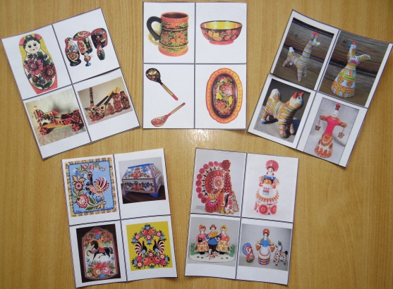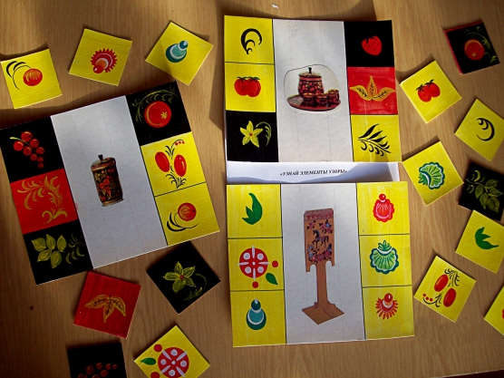

Дидактическая игра « Четвертый лишний» Дидактическая игра « Узнай элементы узора»

Приложение 5

Анкета для родителей
«Народные праздники в детском саду и дома»
1.Считаете ли Вы необходимым приобщать Ваших детей к народной культуре и традициям? Почему?
__________________________________________________________________
2.Существуют ли традиции в Вашей семье? Какие?
__________________________________________________________________
3. Какие народные праздники Вы знаете?
__________________________________________________________________
4. Какие народные праздники Вы отмечаете в Вашей семье?
__________________________________________________________________
5. О каком празднике Вы узнали у своих предков?
__________________________________________________________________
6. Как Вы знакомите с народными праздниками своего ребенка?
__________________________________________________________________
7. Каковы особенности народных традиций Вашего города, края?
__________________________________________________________________
8. Какие формы работы Вы хотите предложить совместно с ДОУ в рамках «Народные традиции», «Народные праздники», «Народные игры»?
__________________________________________________________________
9. Примите ли Вы участие в организации и проведении народного праздника в детском саду?
__________________________________________________________________
10. Что бы Вы хотели порекомендовать в целях улучшения совместной работы ДОУ и семьи по приобщению детей к народной культуре и традициям?
__________________________________________________________________

Приложение 6

Анкета для родителей.
1. Сохранились ли в Вашей семье предметы старины?
ДА НЕТ
2. Есть ли в Вашей семье предметы народных промыслов (Хохлома, Городецкая роспись, Дымковские игрушки и т. д)
ДА НЕТ
3. Насколько часто Вы вместе с ребёнком рассматриваете семейные альбомы?
ДА НЕТ
4. Знает ли Ваш ребёнок родословную своей семьи?
ДА НЕТ
5. Посещаете ли Вы с ребёнком музеи и памятные исторические места нашей Родины?
ДА НЕТ
6. Хотите ли Вы, чтобы Ваши дети знали историю своего родного края?
ДА НЕТ
7. Что Вы предпринимаете для этого?

Приложение 7
Фотоотчет по проекту
Обыгрывание сказки «Волк и семеро козлят».
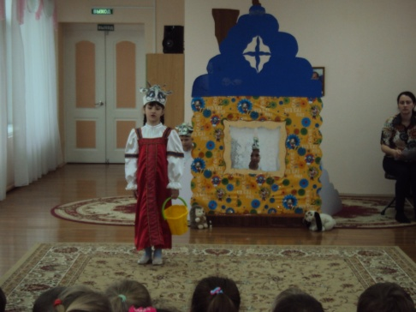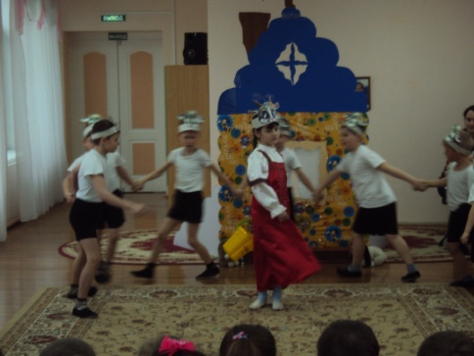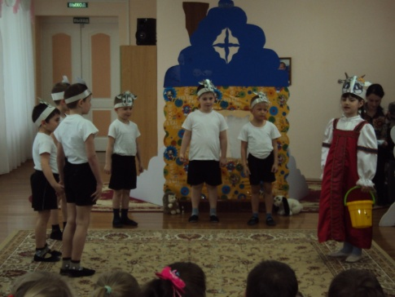
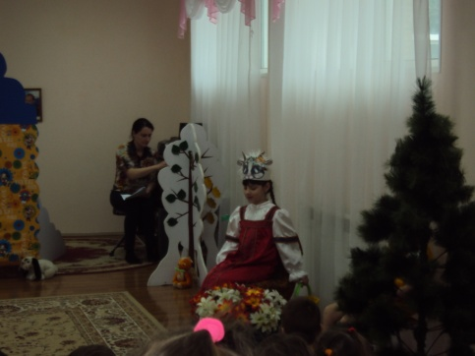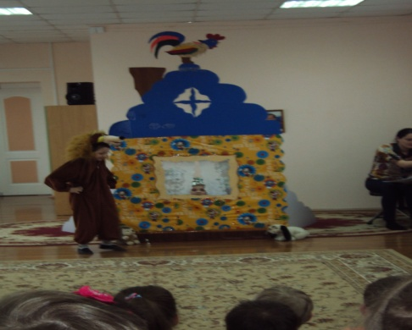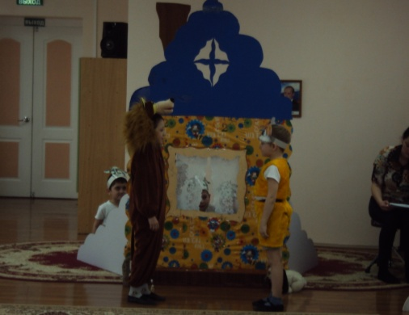
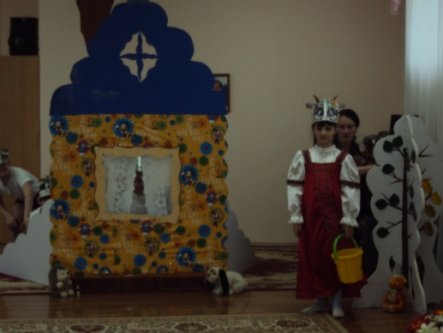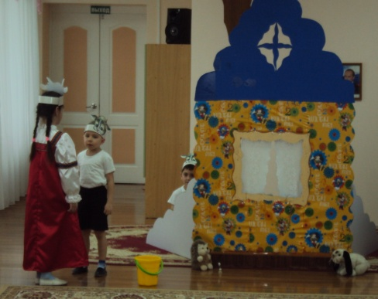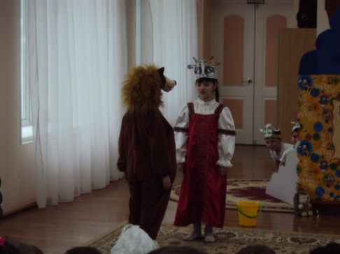
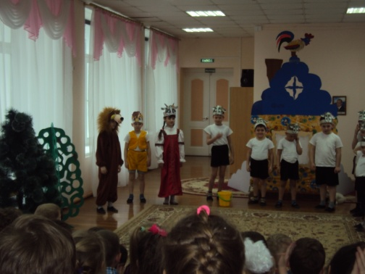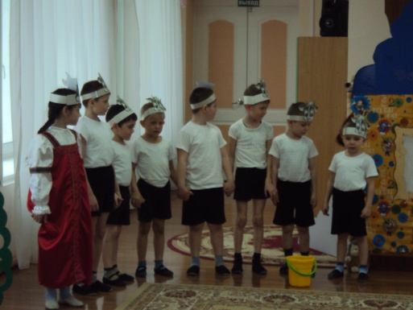

Декоративная роспись
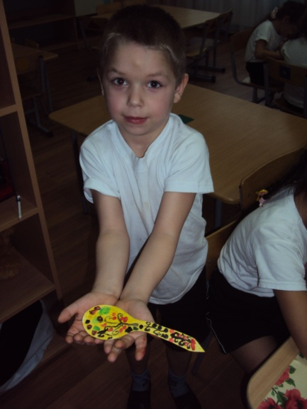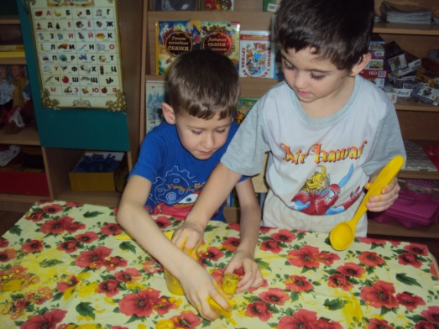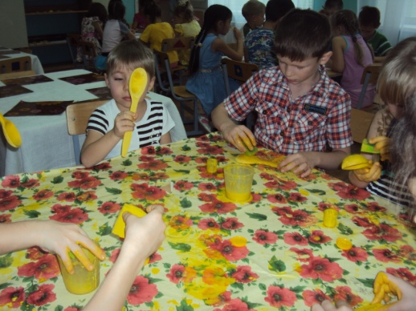
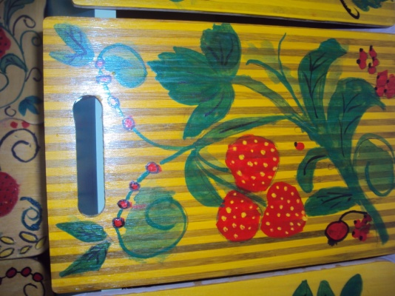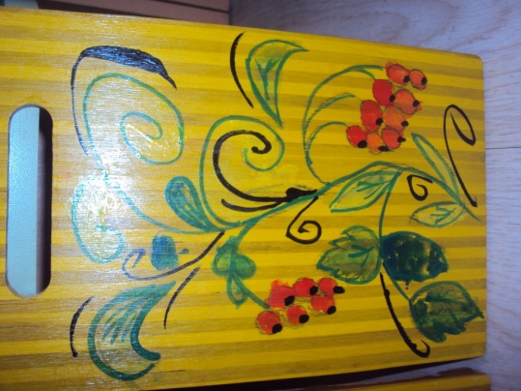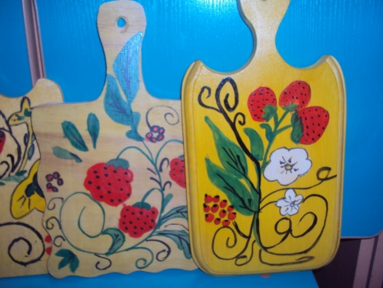
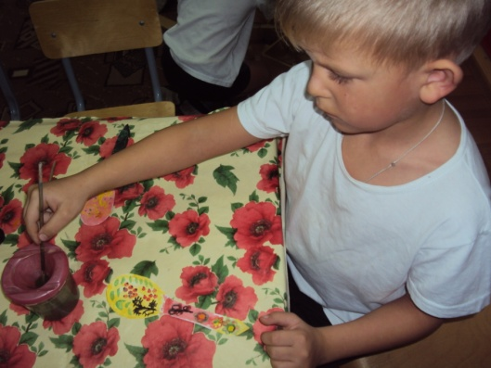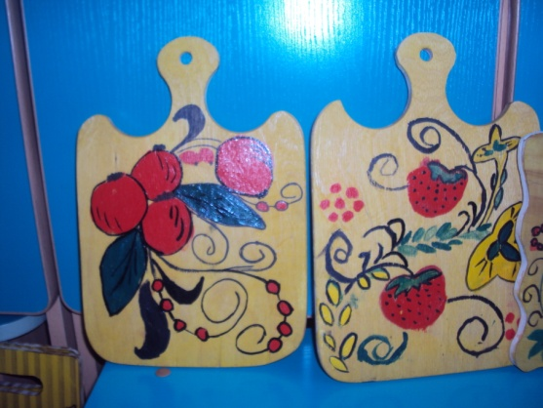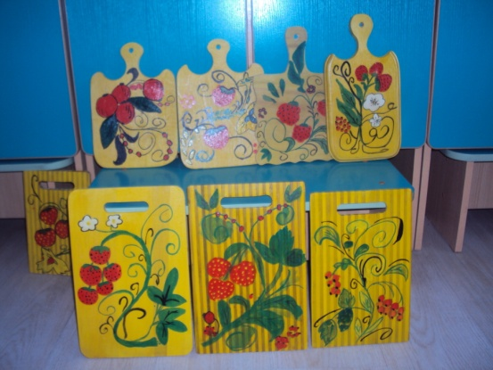
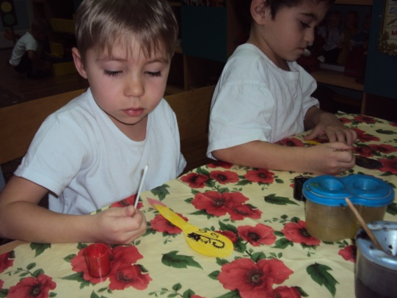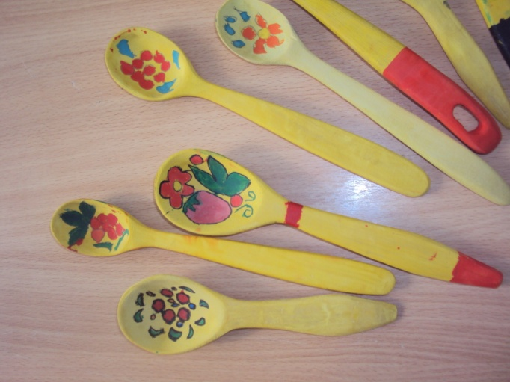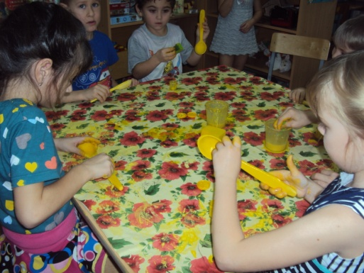

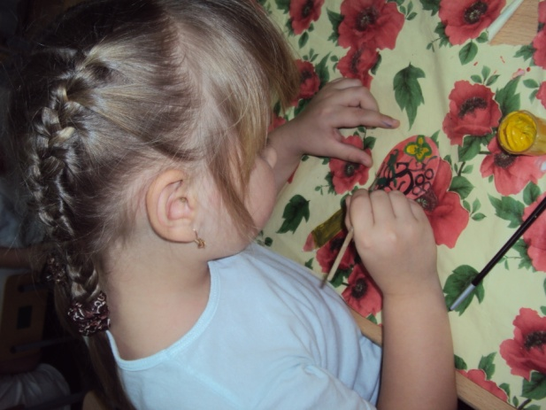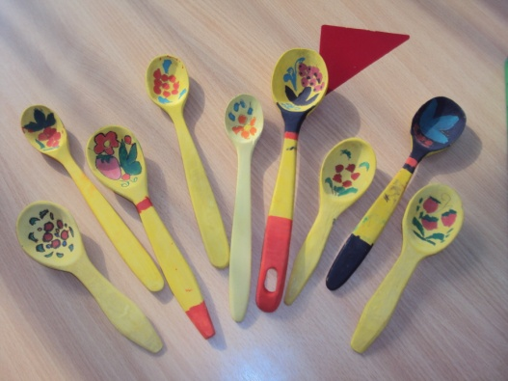
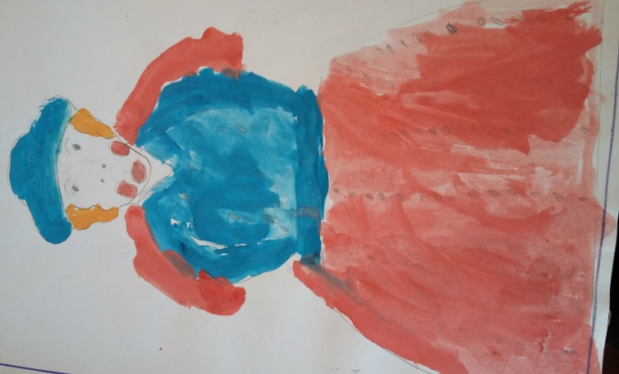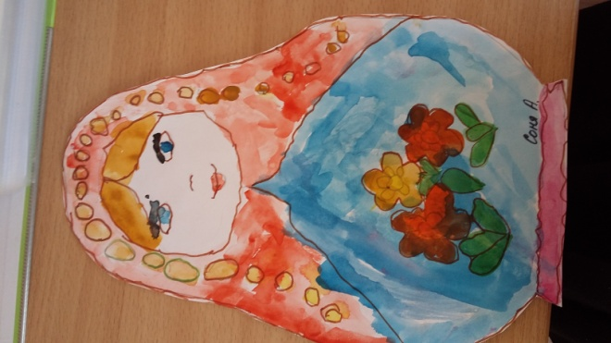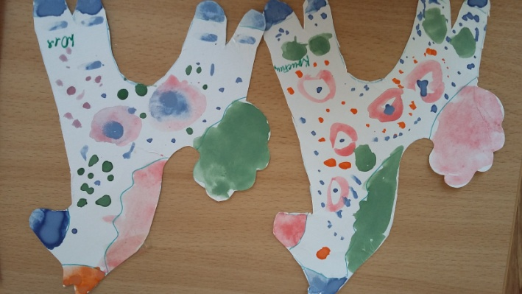

Посещение историко-краеведческого музея с.Черниговка

